本周六，久违的团建活动又要与大家见面了，我们精心为大家挑选了三个项目，供大家挑选。邮件回复或是SKYPE回复给李彬26参与投票，投票截止时间，今天下午4点，欢迎携带家属哦。

**秋高气爽，户外运动**

**秋季是秋游的黄金季节，望远山，看近水，观红叶，赏菊花，摘瓜果**。

**活动一：海上花田做定向，卡丁车场博激情**

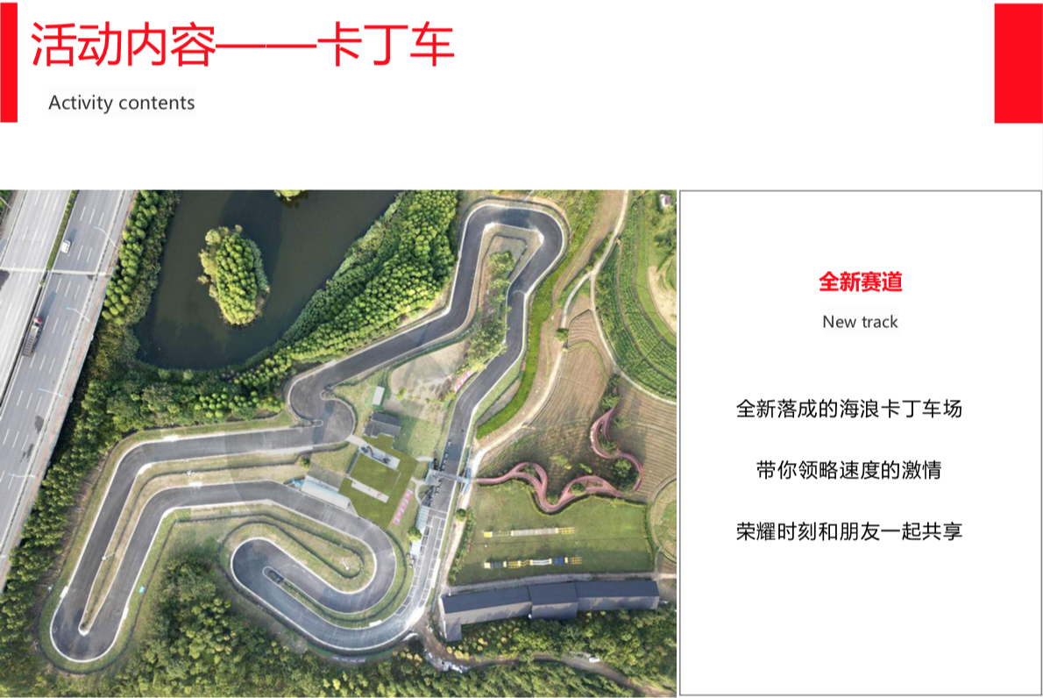

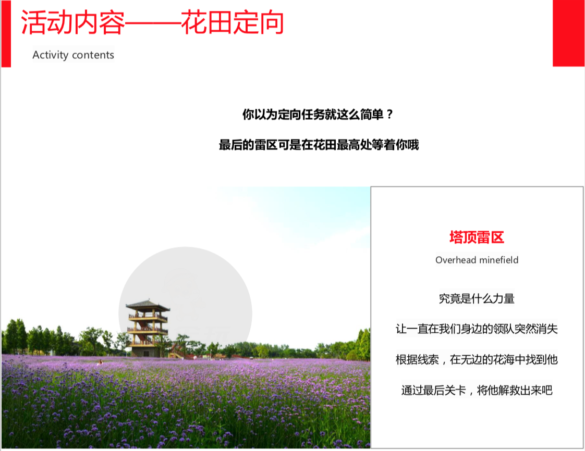

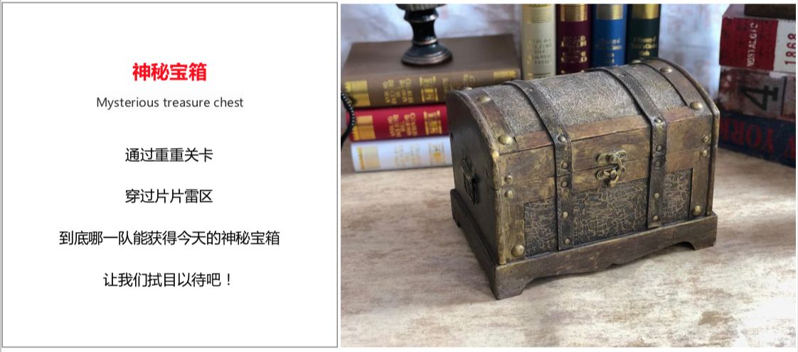

**午餐户外烧烤，充分享受自然野趣。**

**活动二：赴一场桃源之约**

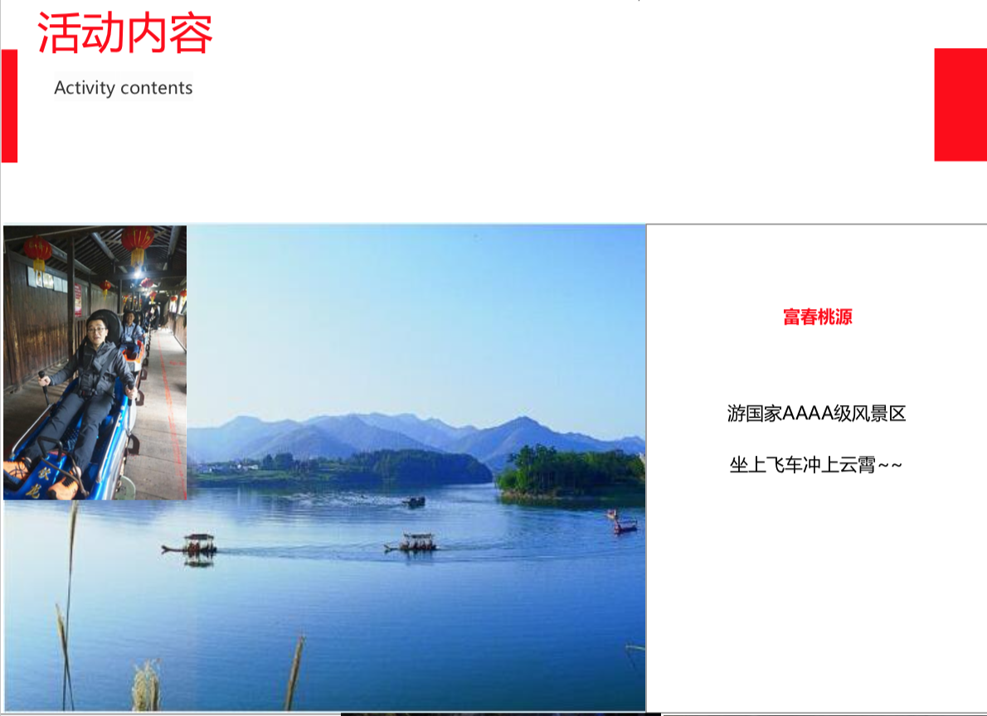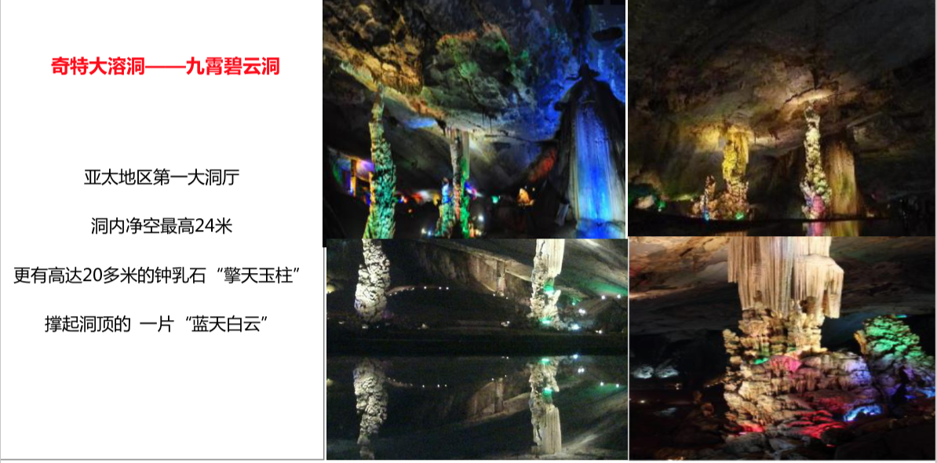

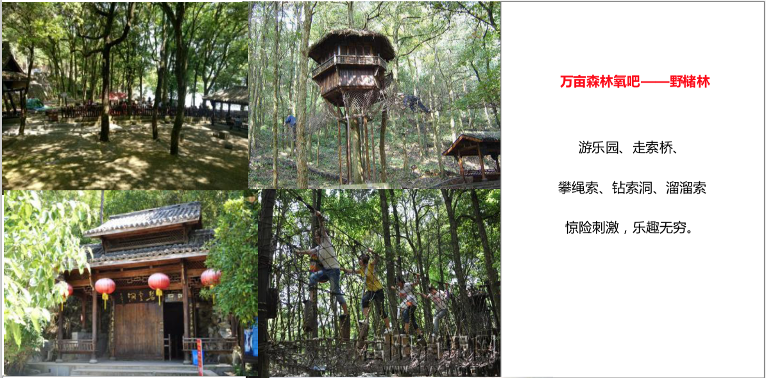

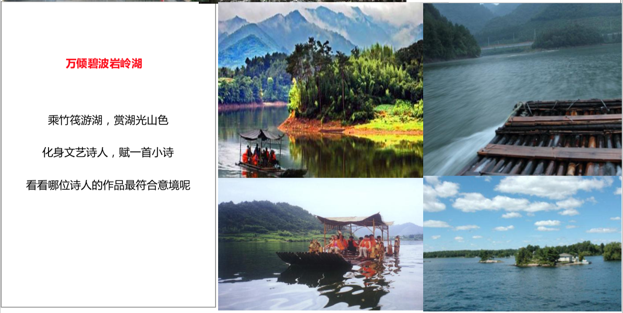

**午餐山庄桌餐，品味自然馈赠。**

益智趣味，室内活动



***高大上的娱乐环境，吃喝玩乐一应俱全，彻底释放工作压力～～***

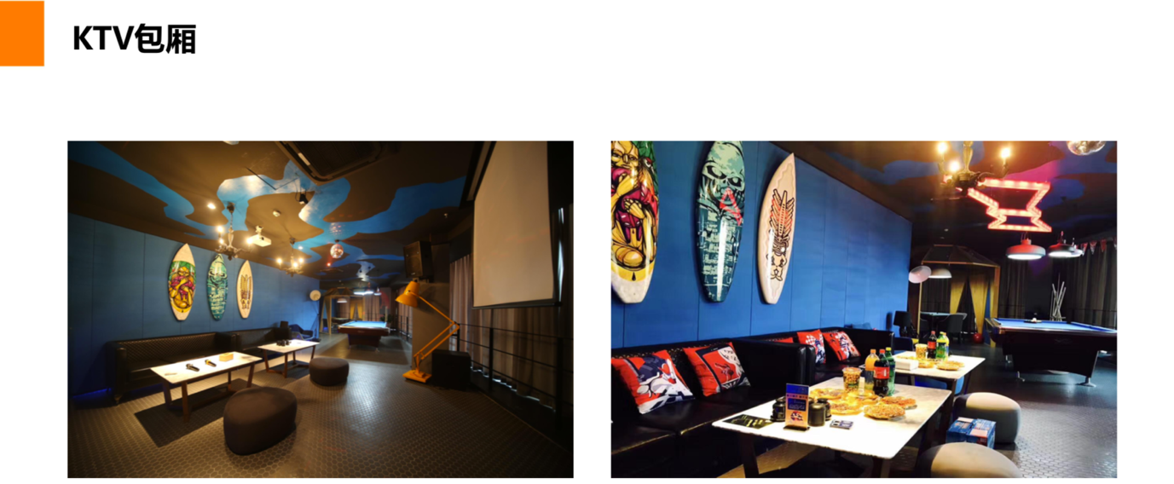

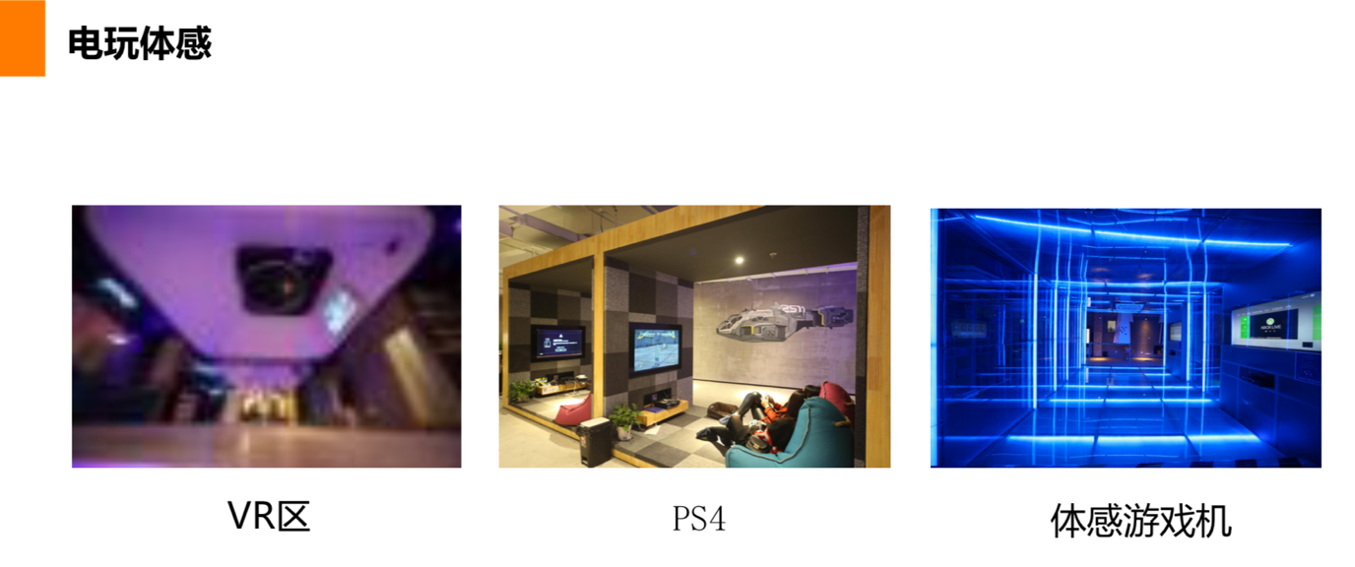

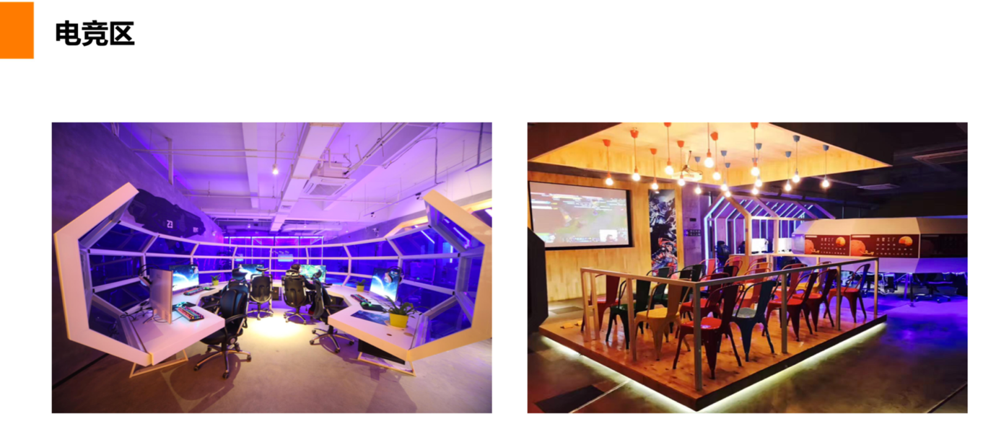

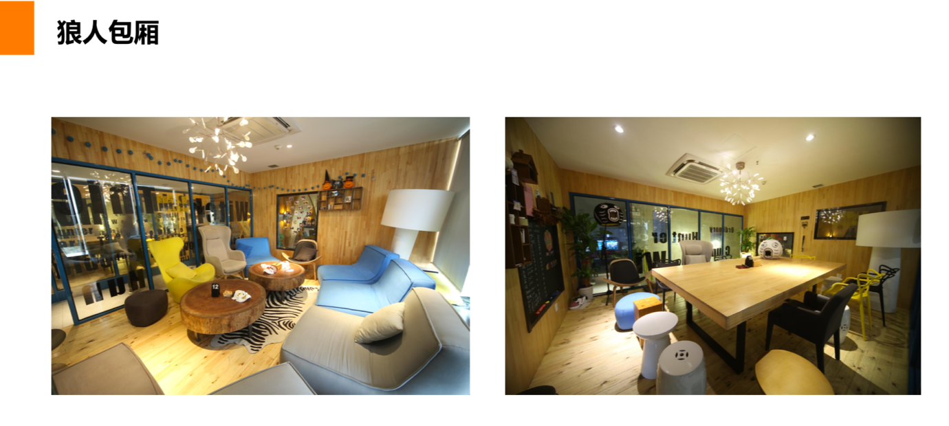

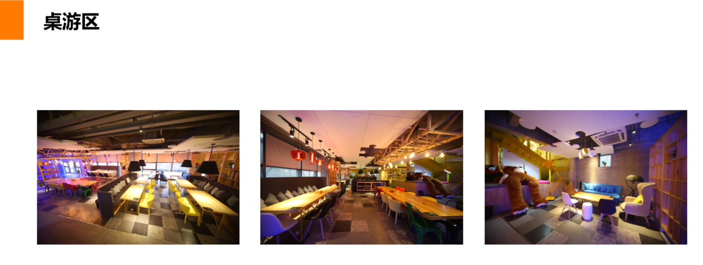

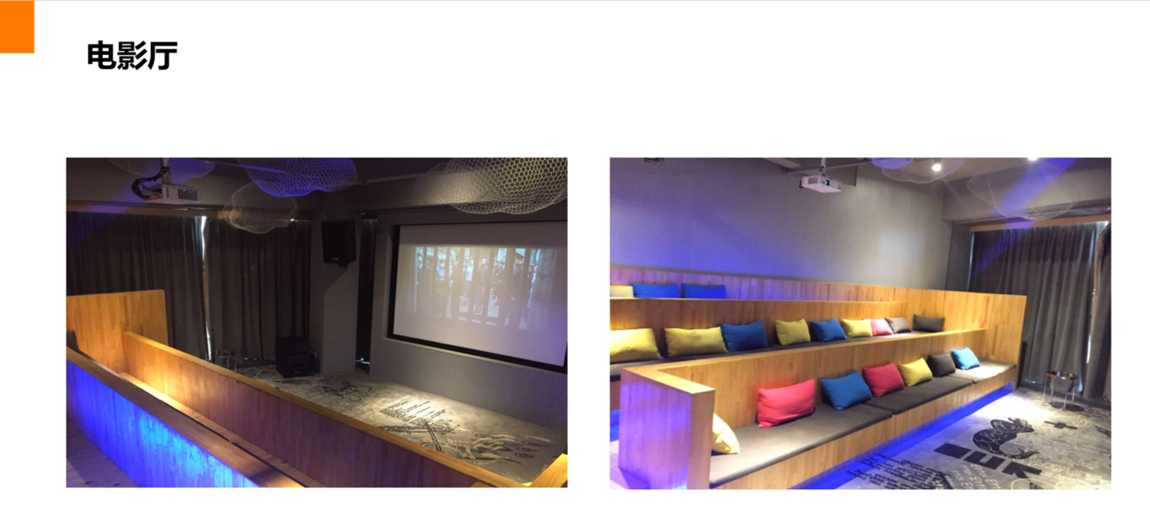

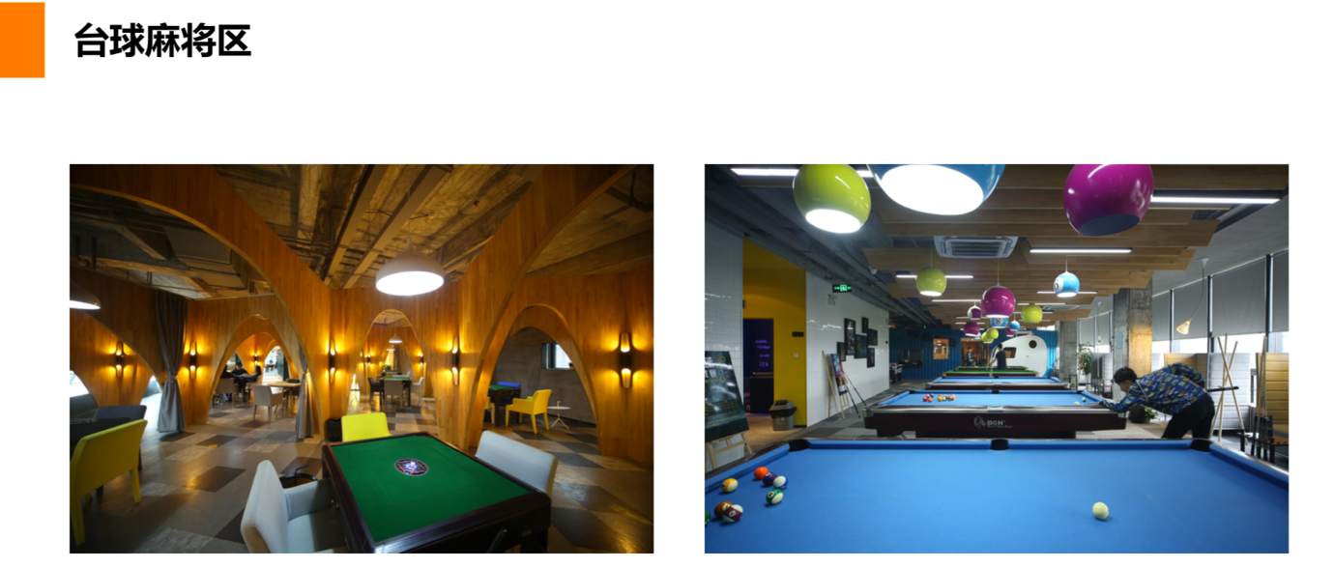

**午餐弄堂里桌餐，及时补充玩乐能量。**